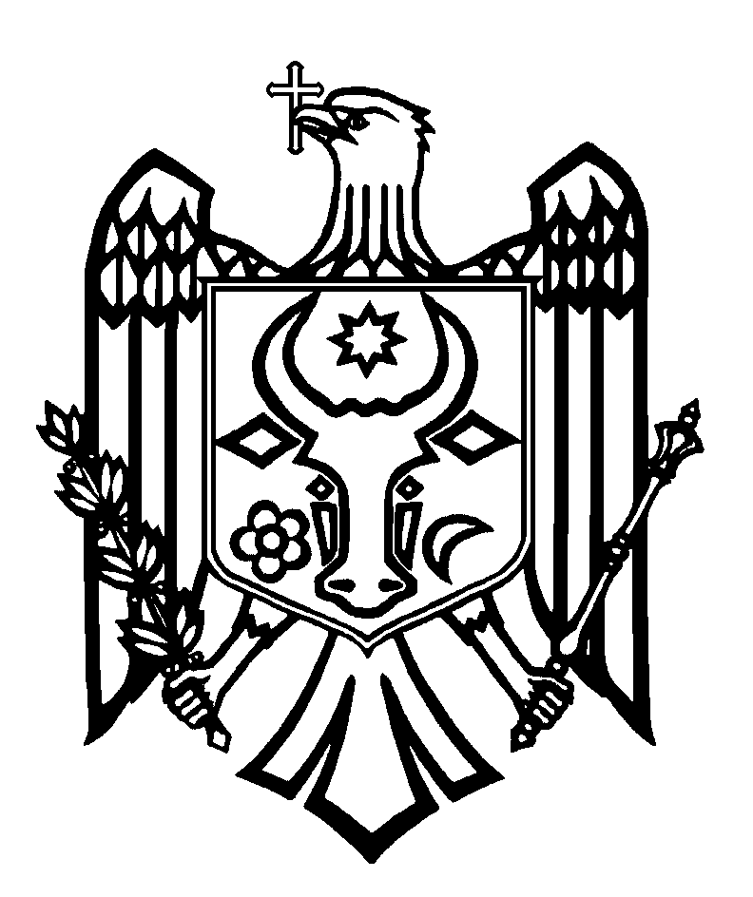

CURTEA DE CONTURI A REPUBLICII MOLDOVA

H O T Ă R Â R E A nr. 29
din 28 iunie 2022

cu privire la Raportul auditului asupra rapoartelor financiare consolidate
ale Ministerului Agriculturii, Dezvoltării Regionale și Mediului încheiate la 31 decembrie 2021

Curtea de Conturi, cu participarea dlui Vasile Șarban, Secretar de stat al Ministerului Agriculturii și Industriei Alimentare (succesor de drepturi și obligații al Ministerului Agriculturii, Dezvoltării Regionale și Mediului); dnei Maria Stratulea, șefa Secției financiar-administrative a Ministerului Agriculturii și Industriei Alimentare; dnei Natalia Sclearuc, șefa Direcției politici și sinteză bugetară a Ministerului Finanțelor; dlui Victor Cociug, șef al Direcției administrarea bunurilor imobile şi relații funciare a Agenției Proprietății Publice; dlui Boris Boincean, director al I.P. Institutul de Cercetări pentru Culturile de Câmp „Selecția”; dlui Mihail Machidon, director al Comisiei de Stat pentru Testarea Soiurilor de Plante; dlui Anatolie Spivacenco, director al Institutului de Fitotehnie „Porumbeni”; dlui Constantin Dadu, director general al Institutului Științifico-Practic de Horticultură şi Tehnologii Alimentare; dnei Diana Coșalîc, directoare adjunctă a Agenției de Intervenție și Plăți pentru Agricultură; dnei Elizaveta Breahnă, directoare a Oficiului Național al Viei și Vinului; dlui Ion Garaba, director al Serviciului Special pentru Influențe Active asupra Proceselor Hidrometeorologice, în cadrul ședinței video, călăuzindu-se de art.3 alin.(1) și art.5 alin.(1) lit.a) din Legea privind organizarea și funcționarea Curții de Conturi a Republicii Moldova, a examinat Raportul auditului asupra rapoartelor financiare consolidate ale Ministerului Agriculturii, Dezvoltării Regionale și Mediului încheiate la 31 decembrie 2021.
Misiunea de audit public extern a fost realizată conform Programelor activității de audit ale Curții de Conturi pe anii 2021 și 2022, având drept scop oferirea unei asigurări rezonabile cu privire la faptul că rapoartele financiare consolidate ale Ministerului Agriculturii, Dezvoltării Regionale și Mediului, încheiate la 31 decembrie 2021, nu conțin, în ansamblul lor, denaturări semnificative, cauzate de fraude sau erori, precum și emiterea unei opinii.
Auditul public extern s-a desfășurat în conformitate cu Standardele Internaționale ale Instituțiilor Supreme de Audit aplicate de Curtea de Conturi.
Examinând Raportul de audit, Curtea de Conturi
A CONSTATAT:
Rapoartele financiare consolidate ale Ministerului Agriculturii, Dezvoltării Regionale și Mediului încheiate la 31 decembrie 2021, cu excepția efectelor unor aspecte descrise în secțiunea Baza pentru opinia cu rezerve din Raportul de audit, oferă, sub toate aspectele semnificative, o imagine corectă și fidelă în conformitate cu cerințele normelor de contabilitate și de raportare financiară în sistemul bugetar din Republica Moldova.
Observațiile de audit au servit drept bază pentru exprimarea opiniei cu rezerve asupra rapoartelor financiare consolidate ale Ministerului Agriculturii, Dezvoltării Regionale și Mediului încheiate la 31 decembrie 2021.
Reieșind din cele expuse, în temeiul art.14 alin.(2), art.15 lit. d) și art.37 alin.(2) din Legea nr.260 din 07.12.2017, Curtea de Conturi
HOTĂRĂŞTE:
1. Se aprobă Raportul auditului asupra rapoartelor financiare consolidate ale Ministerului Agriculturii, Dezvoltării Regionale și Mediului încheiate la 31 decembrie 2021, anexat la prezenta Hotărâre.
2. Prezenta Hotărâre și Raportul de audit se remit:
2.1. Parlamentului Republicii Moldova, pentru informare și examinare, după caz, în cadrul Comisiei parlamentare de control al finanțelor publice;
2.2. Președintelui Republicii Moldova, pentru informare;
2.3. Guvernului Republicii Moldova, pentru informare și luare de atitudine în vederea monitorizării asigurării implementării recomandărilor de audit;
2.4. Ministerului Agriculturii și Industriei Alimentare (succesor de drepturi și obligații al Ministerului Agriculturii, Dezvoltării Regionale și Mediului), pentru luare de atitudine asupra deficiențelor descrise în Raportul de audit;
2.5. Ministerului Finanțelor, pentru informare și se recomandă să elaboreze un mecanism clar și exhaustiv privind acțiunile necesare a fi întreprinse în cadrul reformelor de reorganizare a Autorităților Publice Centrale, cu aprobarea, de către toate structurile implicate în realizarea reformelor respective, a actelor de primire-predare și a bilanțurilor de repartiție, stabilirea etapelor reorganizării și termenelor de implementare a acestora, în vederea excluderii pe viitor a tergiversării reformelor Autorităților Publice Centrale și asigurării prezentării reale a situațiilor aferente decontărilor și întregului patrimoniu gestionat.
3. Ținând cont de faptul că deficiențele identificate în Raportul de audit sunt reiterate în Rapoartele de audit privind situațiile financiare consolidate ale Ministerului Agriculturii și Industriei Alimentare și ale Ministerului Mediului încheiate la 31.12.2021, recomandările pentru remedierea acestora sunt înaintate în Rapoartele de audit privind situațiile financiare consolidate ale Ministerului Agriculturii și Industriei Alimentare și ale Ministerului Mediului, ministere nou create, în calitate de succesori de drepturi și obligații conexe domeniilor preluate de la Ministerul Agriculturii, Dezvoltării Regionale și Mediului, fiind responsabili de implementarea acestora.
4. Prin prezenta Hotărâre se exclude din regim de monitorizare Hotărârea Curții de Conturi nr.29 din 25.06.2021 „Cu privire la Raportul auditului rapoartelor financiare consolidate ale Ministerului Agriculturii, Dezvoltării Regionale și Mediului încheiate la 31 decembrie 2020”.
5. Se împuternicește Membra Curții de Conturi responsabilă de sectorul încredințat cu dreptul de a semna Scrisoarea către conducerea Ministerului Agriculturii și Industriei Alimentare (succesor de drepturi și obligații al Ministerului Agriculturii, Dezvoltării Regionale și Mediului).
6. Prezenta Hotărâre intră în vigoare din data publicării în Monitorul Oficial al Republicii Moldova și poate fi contestată cu o cerere prealabilă la autoritatea emitentă în termen de 30 de zile de la data publicării. În ordine de contencios administrativ, Hotărârea poate fi contestată la Judecătoria Chișinău, sediul Râșcani (MD-2068, mun. Chișinău, str. Kiev nr.3), în termen de 30 de zile din data comunicării răspunsului cu privire la cererea prealabilă sau din data expirării termenului prevăzut pentru soluționarea acesteia.
7. Hotărârea și Raportul auditului asupra rapoartelor financiare consolidate ale Ministerului Agriculturii, Dezvoltării Regionale și Mediului încheiate la 31 decembrie 2021 se plasează pe site-ul oficial al Curții de Conturi (https://www.ccrm.md/ro/decisions).

Marian LUPU,
Președinte

Legea privind organizarea și funcționarea Curții de Conturi a Republicii Moldova nr.260 din 07.12.2017 (în continuare – Legea nr.260 din 07.12.2017).
Hotărârile Curții de Conturi nr.62 din 10.12.2020 „Privind aprobarea Programului activității de audit a Curții de Conturi pe anul 2021” și nr.75 din 28.12.2021 „Privind aprobarea Programului activității de audit al Curții de Conturi pe anul 2022”.
Hotărârea Curții de Conturi nr.2 din 24.01.2020 „Cu privire la Cadrul Declarațiilor Profesionale ale INTOSAI”.
Legea contabilității nr.113-XVI din 27.04.2007; Planul de conturi contabile în sistemul bugetar și Normele metodologice privind evidența contabilă și raportarea financiară în sistemul bugetar, aprobate prin Ordinul ministrului Finanțelor nr.216 din 28.12.2015; Ordinul ministrului Finanțelor nr.6 din 10.01.2018 „Cu privire la aprobarea termenelor de prezentare a rapoartelor financiare pe anul 2017”; Ordinul ministrului Finanțelor nr.164 din 30.12.2016 „Cu privire la aprobarea Cerințelor la întocmirea Raportului narativ privind executarea bugetelor autorităților/instituțiilor bugetare”.

